臺南市北區文元國民小學( 110 )學年度書包減重成果表

班級: ( 三 ) 年( 3 ) 班
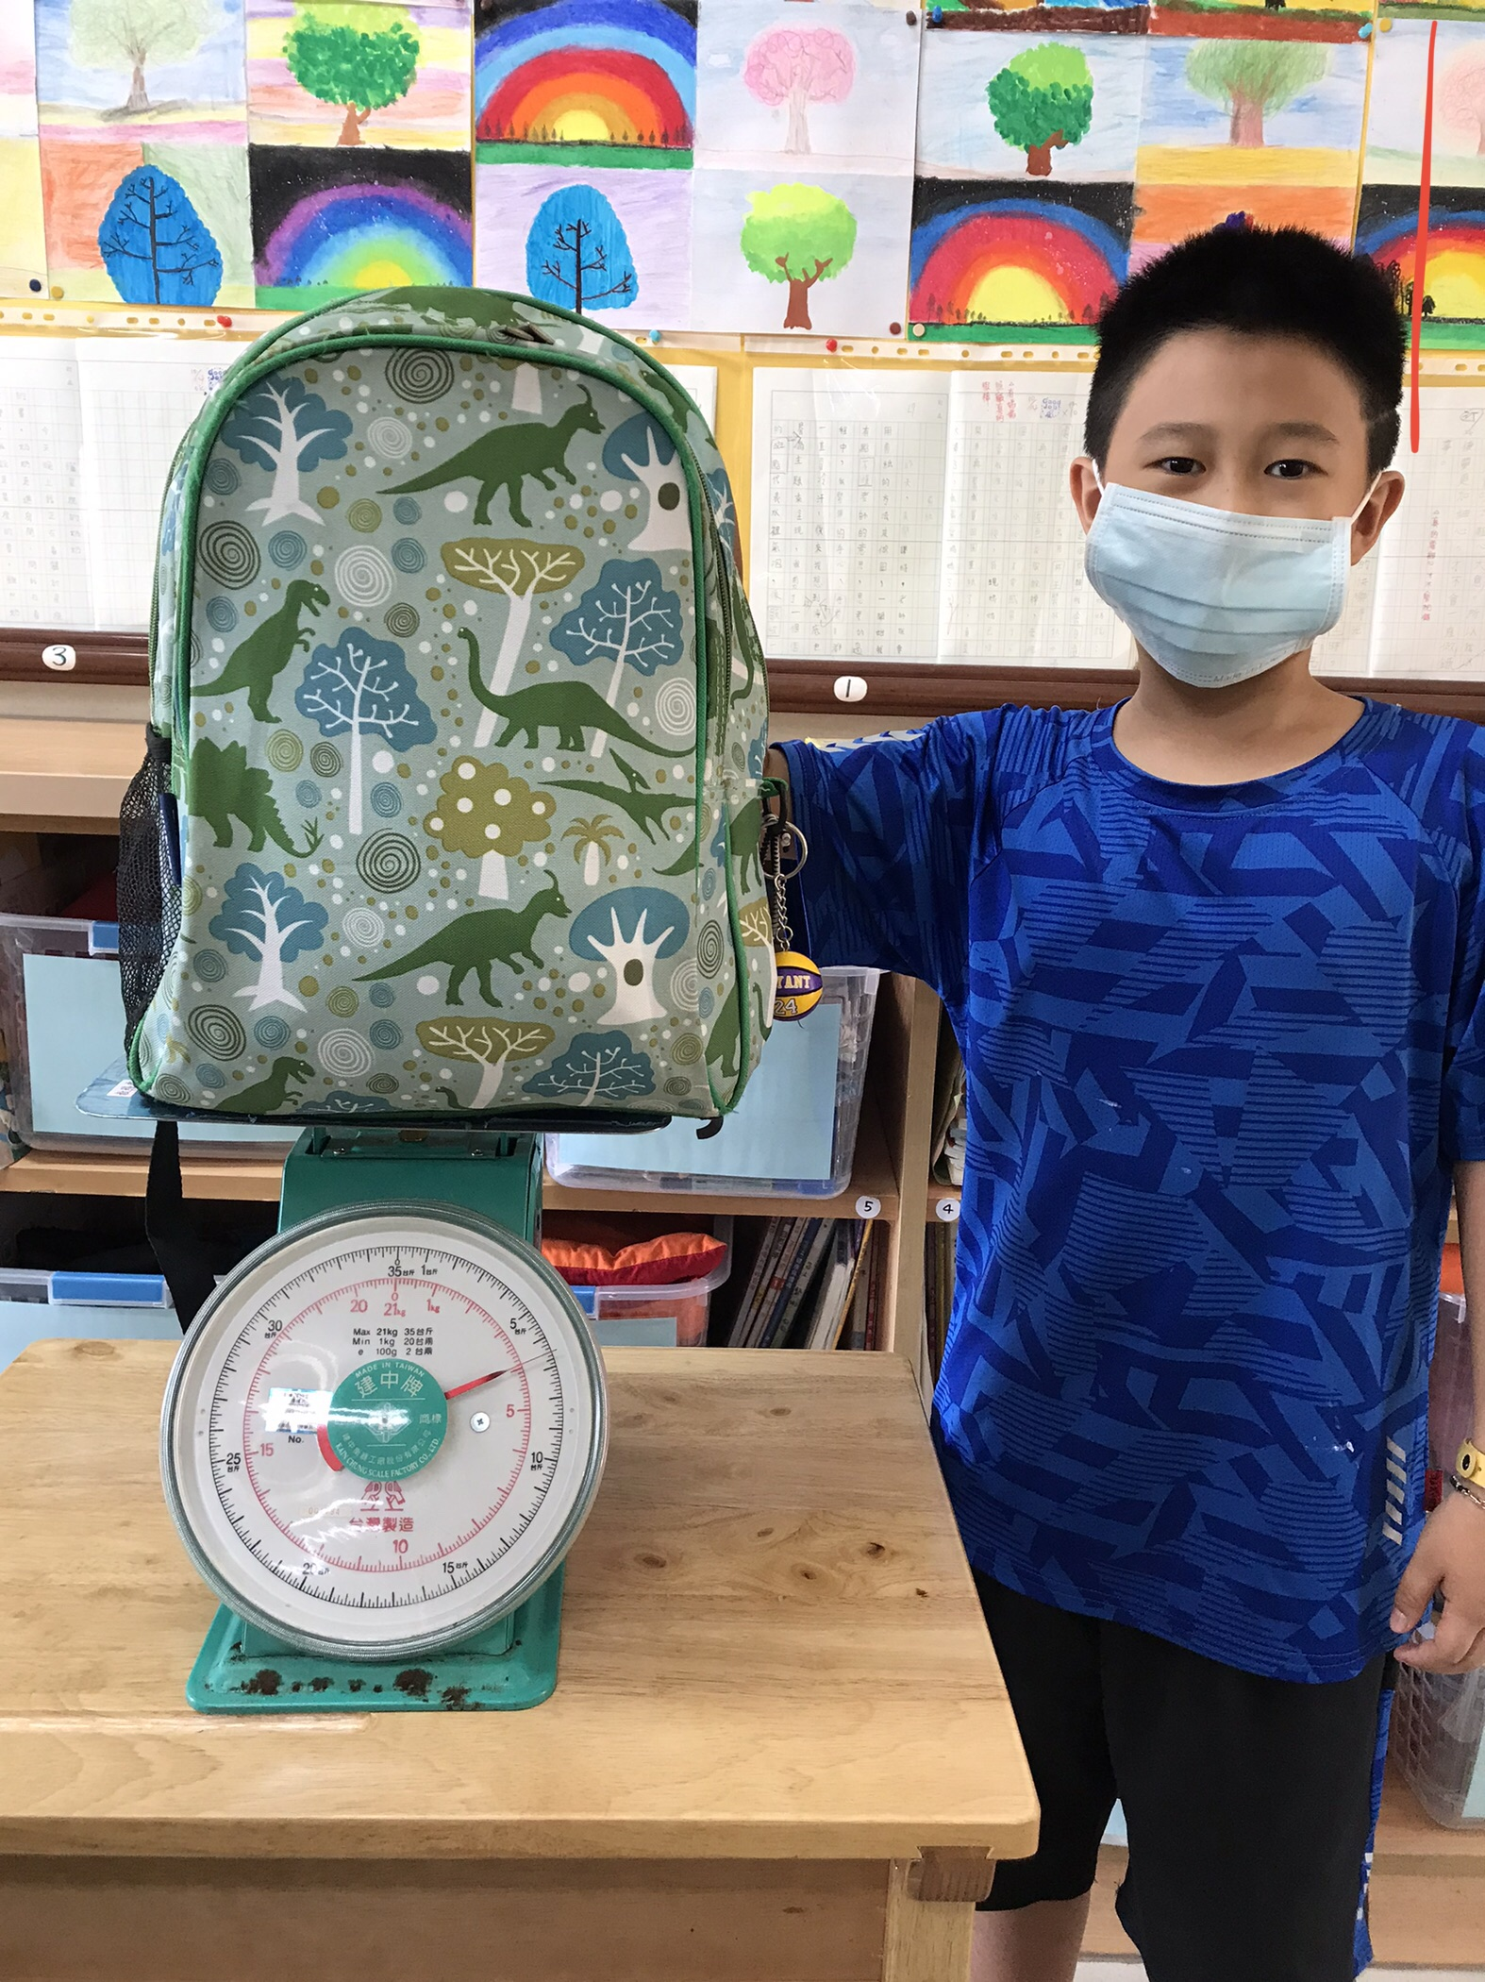
測量書包重量，不超過體重的八分之一。
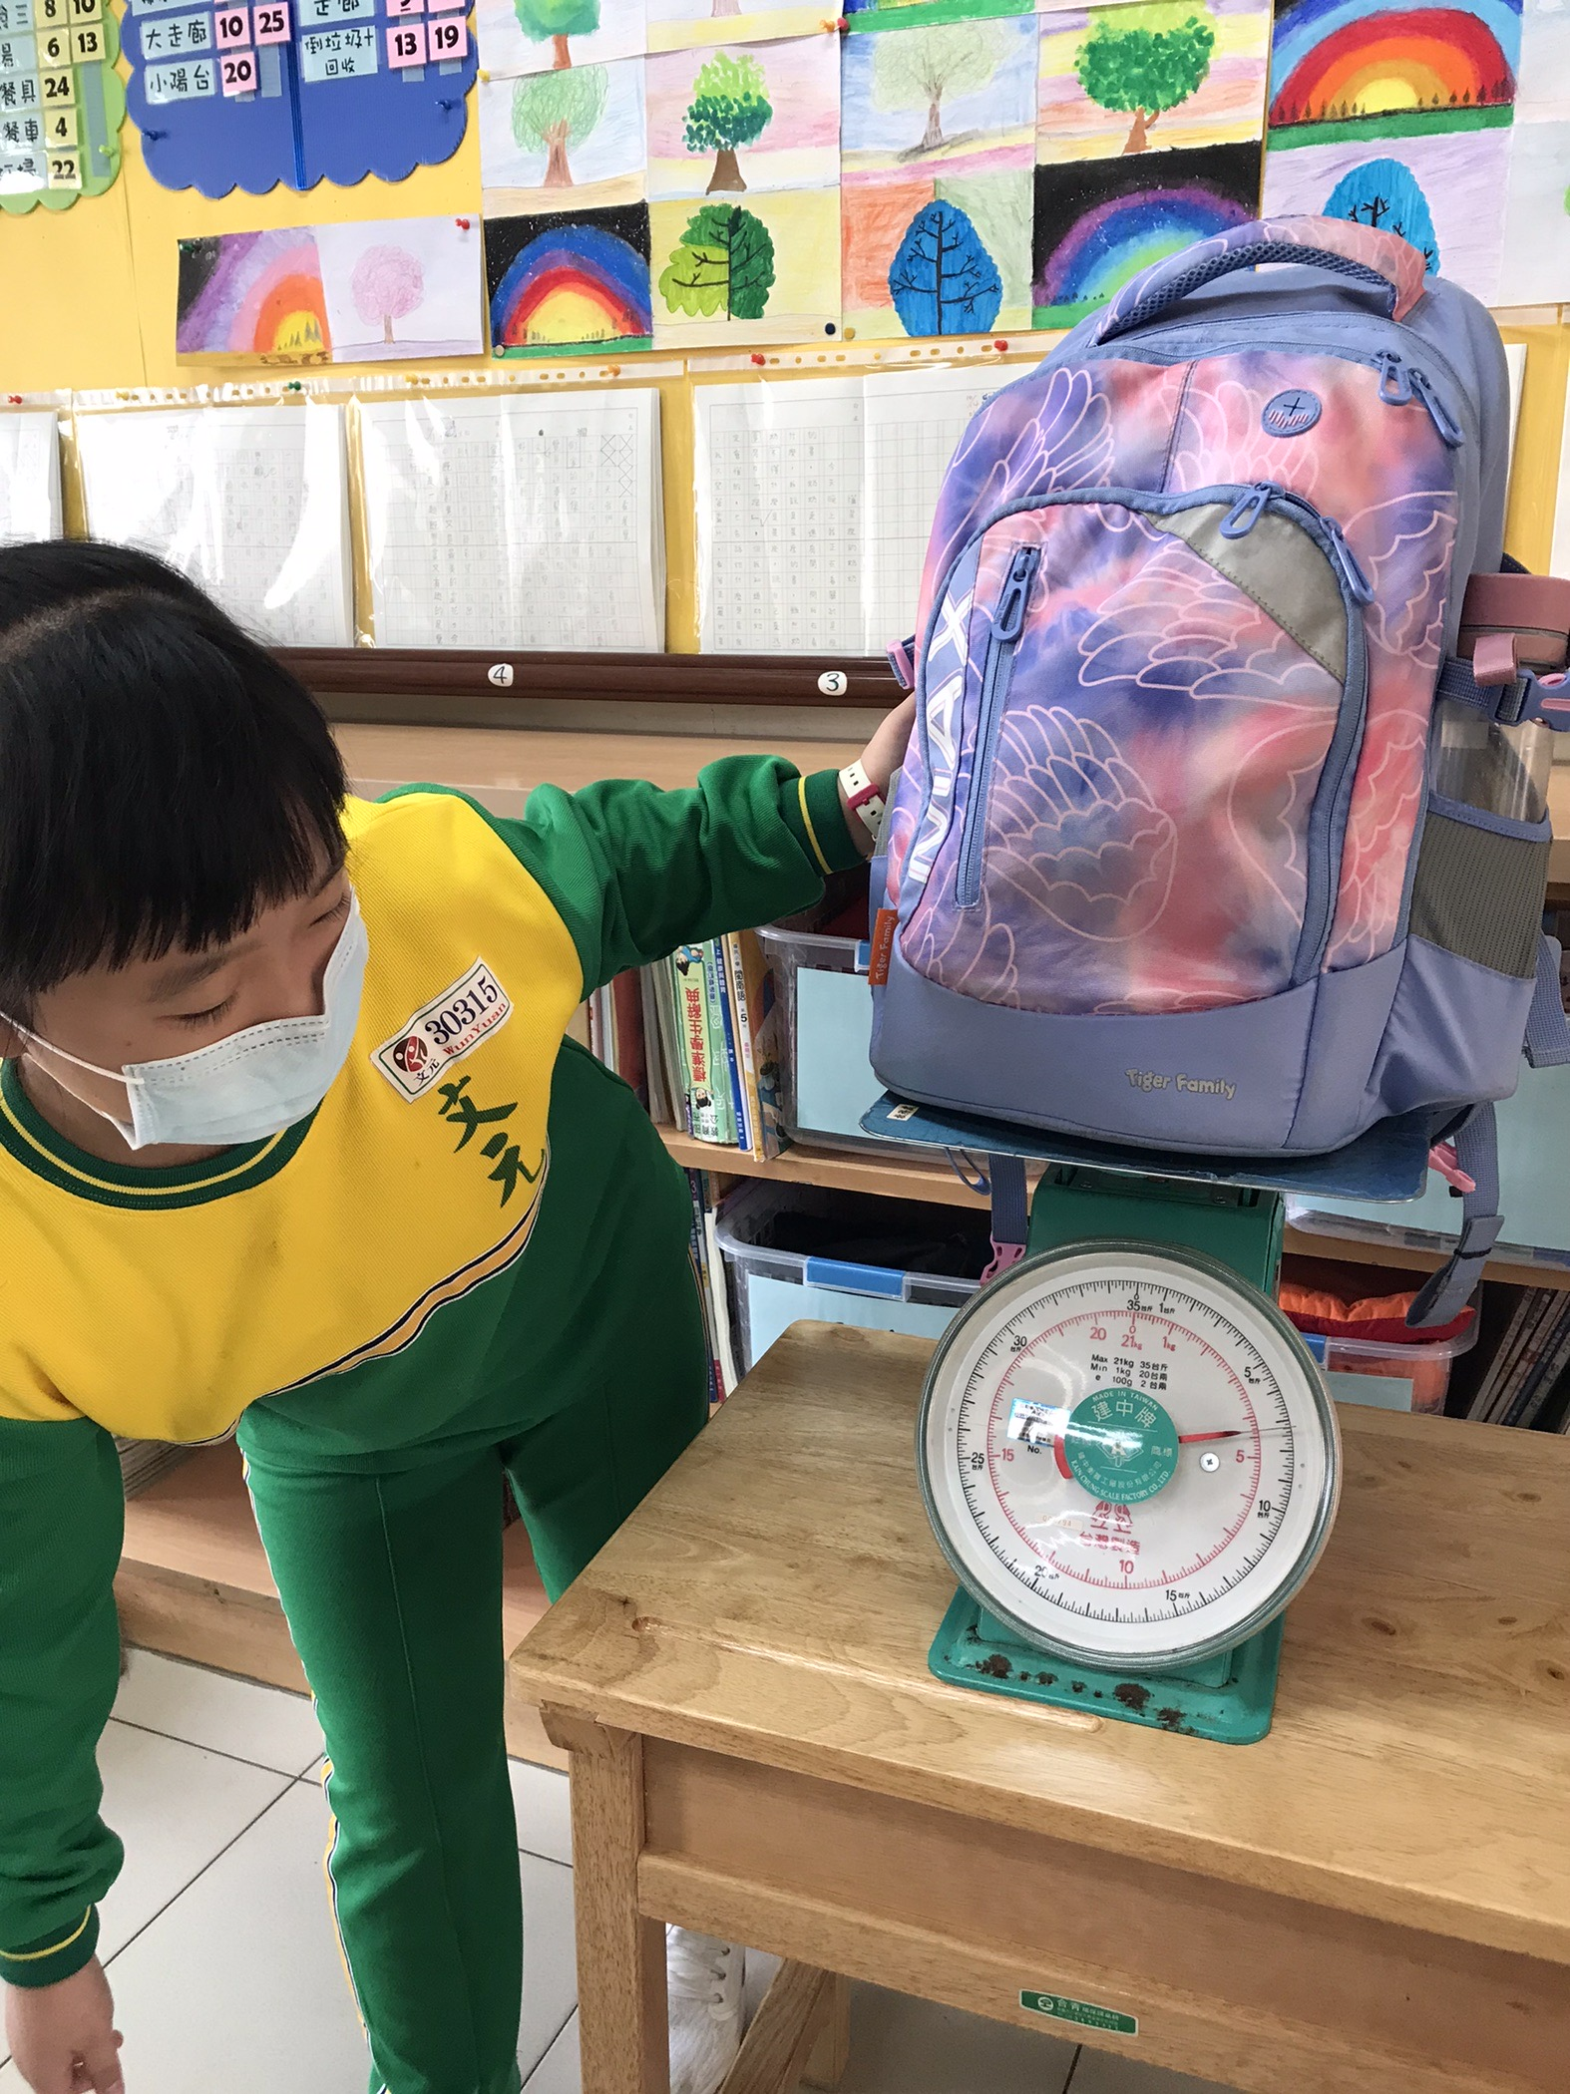
書包過重，整理後再次測量，終於未超過體重的八分之一。

